2019届人教版物理中考复习专项测试试题：第十二讲 机械效率

 有用功、额外功和总功
1．如图所示，用一个动滑轮把质量为40 kg的沙袋从地面提到5 m高的脚手架上，所用的拉力是250 N，不计绳重和摩擦，则此动滑轮提升沙袋所做的额外功为________J，动滑轮重________N。
第1题图
第2题图
2．如图所示，斜面长s＝60 cm，高h＝20 cm。用弹簧测力计拉着6 N重的物体沿斜面方向匀速运动，弹簧测力计的示数为2.5 N。对上述数据进行分析可以得出：使用斜面________(选填“能”或“不能”)省力。在此过程中，拉力做的有用功是________J，物体受到的支持力做功为________J。
3．工人用滑轮组把一箱箱货物从一楼提升到五楼，在滑轮组上加润滑油后，机械效率提高了，则加润滑油后工人提升同样的重物时，做的( )
A．有用功减小，总功不变
B．有用功增加，总功增加
C．有用功不变，总功减小
D．有用功减小，总功减小
 机械效率的计算
4．(2017·内江)用一个动滑轮把80 N的沙袋从地面提到6 m高的脚手架上，所用的力是50 N，这一过程所做的有用功是________J，这个动滑轮的机械效率是________。
5．(2017·徐州)如图所示，用动滑轮提升重物，使用动滑轮的好处是________________。若物体重为4 N，弹簧测力计示数如图所示为________N，则动滑轮的机械效率为________。
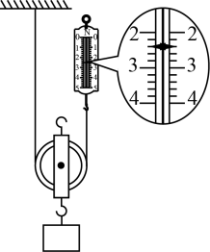第5题图
6．(2017·烟台)往车上装重物时，常常用长木板搭个斜面，把重物沿斜面推上去，如图所示，工人用3 m长的斜面，把120 kg的重物提高1 m，假设斜面很光滑，则需要施加的推力为________，若实际用力为500 N，斜面的机械效率为________，重物受到的摩擦力为________。(g取10 N/kg)
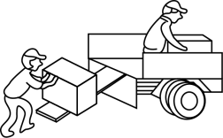第6题图

7．(2017·广州)图甲中力F₁水平拉动重为G的物体A在水平路面匀速移动了s，改用滑轮组拉动A在同一路面匀速移动了s，拉力为F₂(如图乙)。此过程滑轮组( )
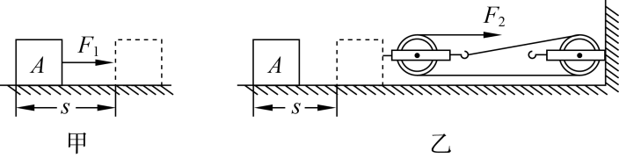第7题图

A．总功为F₂s B．额外功为F₁s
C．机械效率为$\frac{Gs}{F2×（3s）}$ D．额外功为3F₂s－F₁s
8．(2017·长沙)如图所示的是建筑工人用滑轮组提升建筑材料的场景，在10 s的时间内，工人师傅用竖直向上的拉力将建筑材料匀速提升了1 m，已知拉力F为400 N，建筑材料的重力G为900 N，求这个过程中：
(1)绳子自由端移动的距离；
(2)此滑轮组的机械效率；
(3)拉力F的功率。
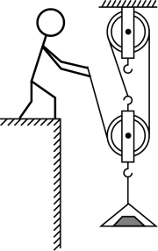
第8题图

9．(2017·河南)如图所示，工人用沿斜面向上、大小为500 N的推力，将重800 N的货物从A点匀速推至B点；再用100 N的水平推力使其沿水平台面匀速运动5 s，到达C点。已知AB长3 m，BC长1.2 m，距地面高1.5 m。试问：
(1)利用斜面搬运货物主要是为了________；
(2)货物在水平面上运动的速度为多少？
(3)水平推力做功的功率为多少？
(4)斜面的机械效率为多少？
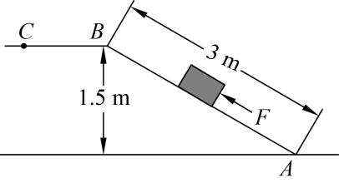
第9题图

 测量滑轮组的机械效率
10．(2018·泰安)图甲是某学习小组“测量滑轮组的机械效率”的示意图。用弹簧测力计竖直向上________拉动绳子自由端，将重为4.5 N的物体从A位置提升到A′位置，同时弹簧测力计从图中的B位置上升到B′位置，在这个过程中，弹簧测力计的示数如图乙所示。请你根据他们做的实验完成下列问题：
第10题图
(1)物体提升的高度是________cm，拉力是________N，该滑轮组的机械效率η＝________；
(2)若在图甲装置的基础上，增加一个动滑轮，改为图丙所示的装置，提升同一物体，则滑轮组的机械效率________(选填“变大”“变小”或“不变”)。
11．(2018·东莞月考)小明在测量滑轮组机械效率的实验中，所用装置如图所示，实验中每个钩码重2 N，测得的数据如表：
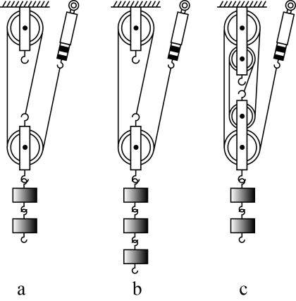第11题图

实验  次数 | 钩码总  重G/N | 钩码上  升的高  度h/m | 测力  计示数  F/N | 测力  计移动  的距离]  s/m | 机械  效率  η
1 | 4 | 0.1 | 1.8 | 0.3
2 | 6 | 0.1 | 2.4 | 0.3 | 83%
3 | 4 | 0.1 | 1.4[来源:学|科|网] | 0.5 | 57%
4 | 4 | 0.2 | 1.4 | 1.0 | 57%
(1)测绳端拉力F时，应尽量竖直向上________拉动弹簧测力计；
(2)第1次实验测得的机械效率为________；(结果保留两位有效数字)
(3)分析表中数据可知：第2次实验是用________图做的；第4次实验是用________(均选填“a”“b”或“c”)图做的；
(4)由1、2次实验数据可知：使用同一滑轮组，物体越重，机械效率越________；由1、3次实验数据可知：使用不同的滑轮组，提升相同的重物，动滑轮个数越多(即动滑轮总重越重)，滑轮组的机械效率________(选填“越高”“越低”或“不变”)。
功、功率和机械效率的计算
第12题图
12．(2018·安徽·2分)如图所示，当工人师傅用400 N的拉力向下拉绳时，可使重680 N的重物匀速上升，此过程中滑轮组的机械效率为________。
13．(2015·安徽·2分)某同学利用斜面匀速提升重为500 N的物体，已知沿斜面的拉力做功为1 000 J，斜面的机械效率为60%，则物体被提升的高度为________m。
14．(2017·安徽·3分)如图所示，当水平拉力F＝50 N时，恰好可以使物体A沿水平地面向右做匀速直线运动。已知物体重为200 N，所受地面的摩擦力约为80 N，假如在5 s时间内，物体水平移动了0.6 m，不计绳和滑轮的自重，则在此过程中( )
第14题图
A．拉力F做功为30 J
B．物体重力做功为120 J
C．拉力F做功的功率为12 W
D．该装置的机械效率约为60%
实验一：测量滑轮组的机械效率
(2018·西宁)小马和小李设计了如图甲、乙所示两种滑轮组来提升同一重物，在讨论滑轮组机械效率时两人产生了分歧，小马认为：“甲滑轮组的动滑轮个数少，机械效率高”；小李却认为：“乙滑轮组更省力，机械效率高”。两人谁也说服不了谁，于是决定进行实验来验证自己的猜想是否正确(所用每个滑轮的重相同，绳重和摩擦忽略不计)，他们在实验中得到的数据如下表所示：
例1题图

物理量 | 装置甲 | 装置乙
钩码重G/N | 4 | 4
钩码上升高度h/m | 0.1 | 0.1
绳端拉力F/N | 1.6 | 1.4
绳端移动距离s/m | 0.3 | 0.4
机械效率η71.4%
(1)根据所测数据，请计算一个动滑轮的重力是________N，甲滑轮组的机械效率是________；
(2)由计结果可以确定________的说法是正确的，这个实验说明了影响滑轮组机械效率的因素是________________，由此可知，可采用________________________________的方法来提高滑轮组的机械效率；
(3)随后小马又设计了一个方案，如图丙所示，你认为和图甲装置对比，在提升同一重物时，装置丙的机械效率________(选填“大于”“等于”或“小于”)装置甲的机械效率。
【拓展设问】
(4)实验中应沿竖直方向________拉动弹簧测力计；
(5)从计算滑轮组的机械效率的过程来看，影响滑轮组机械效提高的因素是________________________________________。(写出两点即可)
实验二：探究斜面的机械效率
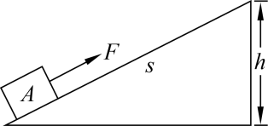
例2题图
(2017·淮安)小明在利用斜面搬运物体的过程中，提出了一个问题：“斜面的机械效率与斜面的倾斜程度有没有关系？”针对这个问题，他通过在斜面上拉动物体进行了探究(如图所示)，测得的实验数据如表所示：

实验  次数 | 斜面的  倾斜  程度 | 物体重  G/N | 物体上  升高度  h/m | 沿斜面  拉力  F/N | 物体移  动距离  s/m | 有用功  W_{有}/J | 总功  W_{总}/J | 机械  效率  η
1 | 较缓 | 5.0 | 0.10 | 1.6 | 0.50 | 0.50 | 0.80 | 63%
2 | 较陡 | 5.0 | 0.15 | 2.2 | 0.50 | 0.75 | 1.10 | 68%
3 | 最陡 | 5.0 | 0.25 | 3.1 | 0.50 |  | 1.55
(1)沿斜面拉动物体时，应使其做______________运动；
(2)根据表中的数据可求出第③次实验中拉力所做的有用功为________J，机械效率是________；
(3)通过对上述实验数据的分析可知，斜面的省力情况与斜面倾斜程度的关系是：斜面越缓，越________；
(4)通过对上述实验数据的分析，对斜面机械效率的问题可获得的初步结论是：在其他条件不变的情况下，________________________________________。
【拓展设问】
(5)实验中用到的测量器材有______________和________________________；
(6)在实验中，克服物体自身重力所做的功是____________，沿斜面拉力所做的功是____________；
(7)斜面在生活中的应用有____________和____________等。

专题强化集训16 机械效率的相关计算
1．(2018·临沂)小明用如图所示的动滑轮提起140 N的水桶，动滑轮重20 N(不计绳重和摩擦)，小明拉绳子的动力为________N；如果向水桶内再加入40 N的水，提起时动滑轮的机械效率________(选填“变大”“变小”或“不变”)。
第1题图
2．(2018·埇桥区二模)如图所示，一重为50 N的物体A在5 N的拉力作用下以0.1 m/s的速度在水平地面上匀速向左运动，已知该滑轮组的机械效率为80%，则拉力F的功率为________W，水平地面对物体A的摩擦力为________N。
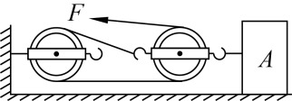第2题图
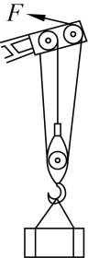第3题图
3．(2018·安徽一模)如图所示，用塔式起重机上的滑轮组匀速吊起重为9 000 N的物体使之上升10 m，已知滑轮组的机械效率是80%，则绳上的拉力等于________N，若不计摩擦，此滑轮组中动滑轮的重力为________N。
4．(2018·阜阳一模)如图所示，工人利用动滑轮将沙桶匀速向上拉升，已知工人重600 N，动滑轮重8 N，沙桶重10 N，绳重和摩擦均不计。假设该工人臂力足够大，用该装置安全工作的最大机械效率为________。
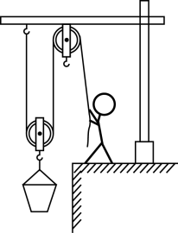第4题图
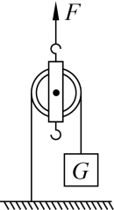第5题图
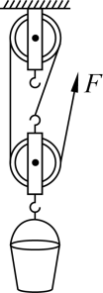第6题图

5．(2018·颍泉区二模)用如图所示的滑轮匀速提升重力G为50 N的物体时，所用拉力F为120 N，则此滑轮的机械效率为________。
6．(2018·安庆一模)建筑工地上，工人师傅用滑轮组和桶组成的装置将水泥从地面匀速运至楼上，如图所示，若水泥重为G₀，桶重为G₁，不计绳重和摩擦，此过程中该装置的机械效率为η，则工人师傅作用在绳子自由端的拉力F为________________。
7．如图所示，物体重150 N，挂在杠杆中点，人用100 N的力竖直向上将物体提高0.5 m，在此过程中，下列说法中不正确的是( )
第7题图
A．人用的拉力所做的功为 100 J
B．用杠杆提升货物所做的有用功为 50 J
C．额外功为 25 J
D．杠杆的机械效率为 75%
8．(2018·安徽一模)为了方便残疾人乘公交，公交公司专门购置了无障碍公交车(如图所示)，无障碍公交车斜面长1 m，高20 cm，乘车时，连同轮椅共80 kg的乘客只需要用200 N的力就可以把轮椅匀速推上公交车，则该过程中( )
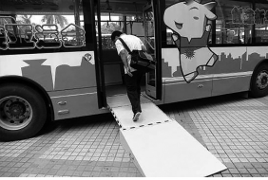第8题图[来源:学+科+网Z+X+X+K]

A．推力做的总功为800 J
B．推力做的额外功为160 J
C．斜面对轮椅的摩擦力为200 N
D．斜面的机械效率为80%
9．(2018·长春)在翻建长春东大桥的施工中，起重机将质量为4.5×10³ kg的钢材沿竖直方向匀速提升了2 m，而它的电动机所做的功是2×10⁵ J(g取10 N/kg)。求：
(1)起重机对钢材所做的有用功；
(2)起重机的机械效率。

10．(2017春·阜阳月考)如图所示，某工人用平行于斜面的力F将重为G的木箱匀速拉上斜边长为s、高为h的斜面，斜面的倾角为θ。(g＝10 N/kg)
(1)请推导，若不计摩擦：F＝G·sin θ；
(2)实际的斜面存在摩擦，若木箱质量为100 kg，所用拉力为400 N，斜面长为5 m，高为1.6 m，则斜面的机械效率为多少？木箱所受摩擦力的大小为多少？
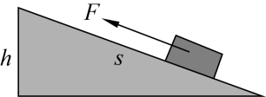第10题图

11．(2017·郴州)利用如图所示的滑轮组，用F＝1 000 N的力拉绳子自由端，货物A以0.1 m/s的速度匀速直线运动10 s，整个过程中，滑轮组的机械效率为75%。求：
(1)货物A在10 s内移动的距离；
(2)这个过程中拉力F的功率；
(3)水平地面对货物A的摩擦力大小。
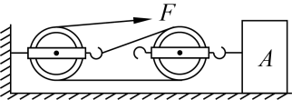第11题图

专题强化集训17 力学中的图像问题
1．(2018·宣城二模)甲、乙两物体从同一地点出发沿同一方向运动，其路程s跟时间t的关系图像如图所示。由图可知，甲的速度与乙的速度大小之比为________。
第1题图
2．(2018·江阴一模)随着人们生活水平不断提高，小龙家最近也买了辆轿车。若轿车以90 kW的恒定功率启动做直线运动，运动过程中受到的阻力不变，运动的速度v与时间t的关系如图所示，则经过10 s轿车发动机所做的功是________J，当牵引力为________N时轿车能保持匀速直线运动。
第2题图
3．(2017·巴彦淖尔)如图所示，水平地面G点两侧粗糙程度不同，物体一直受到沿水平方向5 N的拉力F。物体经过E点开始计时，每经过相同时间，用虚线框记录物体的位置，物体在EG段做匀速直线运动，则( )
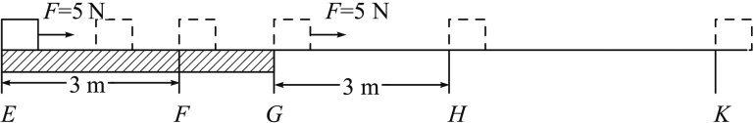第3题图

A．物体在EF段的速度大于GH段的速度
B．物体在GK段受到的摩擦力等于5 N
C．拉力F在EF段所做的功大于在GH段所做的功
D．拉力F在EF段的功率小于在GK段的功率
第4题图
4．一枚重量为G的鸡蛋悬浮在盐水中，如图所示。往盐水中继续均匀缓慢加盐，鸡蛋所受浮力F随时间t变化的图像可能是( )
,A),B)
,C),D)
5．(2018·兴化一模)苏通大桥施工时，要向江中沉放大量的施工构件，假设一正方体构件被缓缓吊入江水中(如图甲所示)。在沉入过程中，其下表面到水面的距离h逐渐增大，随着h的增大，正方体构件所受浮力F₁、钢绳拉力F₂的变化如图乙所示。下列判断中正确的是( )
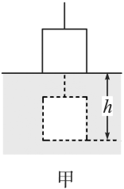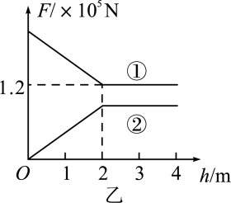
第5题图
A．浮力F₁随h变化的图线是图乙中的①图线
B．构件的边长为4 m
C．构件所受的最大浮力为1.2×10⁵ N
D．构件的密度为2.5×10³ kg/m³
6．质量为50 kg的某同学在跳绳时重心高度随时间变化的关系如图所示。根据图像可估算出该同学在1 min内克服重力做功的平均功率为(g取10 N/kg)( )
第6题图

A．30 W B．45 W
C．90 W D．150 W
7．(2017·来宾)体积相同而材料不同的小球甲、乙、丙、丁，静止在容器的水中，如图所示。这四个小球所受的浮力分别为F_{甲}、F_{乙}、F_{丙}、F_{丁}，则( )
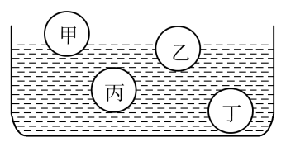第7题图

A．F_{甲}＝F_{乙} B．F_{甲}＜F_{丁}
C．F_{乙}＞F_{丙} D．F_{丙}＞F_{丁}

专题强化集训18 力学作图
1．(2018·南陵模拟)如图所示，小球在A、C之间来回摆动，请在图中作出小球在A位置时所受到的细绳拉力F和重力G的示意图。
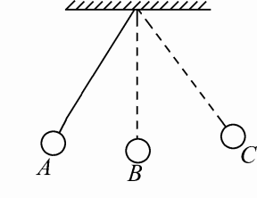第1题图

2．(2017·德州)如图所示，物体A处于静止状态，小车在拉力F作用下向右加速运动。请在图中画出物体A所受的支持力N和摩擦力f的示意图。(力的作用点图中已标出)
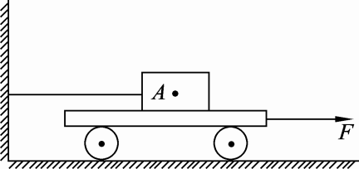第2题图

3．(2018·恩施州)如图所示，用绳子竖直悬挂一个小球，将一斜面物块慢慢靠近小球，并刚好与之接触(绳子仍然竖直，且小球静止)。请作出小球此时所受力的示意图。

第3题图

4．(2018·白银)如图所示，乒乓球漂浮在水面上，请画出乒乓球受到的重力G和浮力F_{浮}的示意图。

第4题图

5．(2018·玉林)如图所示，请画出热气球在竖直方向加速上升时的受力示意图。(忽略空气阻力)

第5题图

6．(2018·广东)如图所示，轻质杠杆OA可绕O点转动，请在图中画出杠杆OA的动力臂L。
第6题图

7．(2017·烟台)如图所示的是吊车起吊货物的工作示意图，请在图中画出动力、阻力和阻力臂。
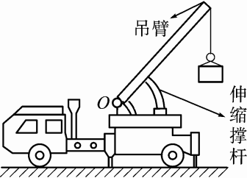第7题图

8．(2018·揭西模拟)如图所示，站在地面上的人用滑轮组提升重物，作出最省力的绕线方式。
第8题图

9．小华借助滑轮组提升重物，请画出最省力的绕线方法。
第9题图

专题强化集训19 力学实验
1．(原创)如图所示，小强在测量某种食用油的密度时：
第1题图
(1)将托盘天平放在水平桌面上，小强发现指针指在分度盘中线的右侧，紧接着他就调节平衡螺母，却无法将托盘天平调平，经过研究后，他发现操作中漏了一个重要步骤，该步骤是______________________________；
(2)①小强用已调节平衡的天平测出________________________________，记为m₁(如图甲所示)；
②把烧杯内的一部分食用油倒入量筒内，读出量筒内食用油的体积V；
③________________________________，记为m₂。
(3)现已读出m₂为110 g，根据图中的示数，计算出的这种食用油的密度是________kg/m³。
2．(2017·衡阳)在“探究滑动摩擦力大小与哪些因素有关”的实验中：
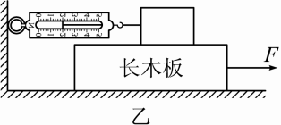第2题图
(1)如图甲所示，实验中为了测量滑动摩擦力大小，应用弹簧测力计沿水平方向________拉动木块，测得的实验数据如下：

序号 | 接触面 | 压力/N | 滑动摩擦力/N
1 | 木块与木板 | 4.0 | 0.8
2 | 木块与木板 | 5.0 | 1.0
3 | 木块与砂纸 | 4.0 | 1.2
分析________(选填序号)两次实验数据，可以得出滑动摩擦力大小与接触面压力的关系，它们的关系为：________________________________；
(2)一个实验小组对测量摩擦力大小的方案进行了改进：将轻质弹簧测力计一端固定，另一端钩住木块，木块下面是一长木板。如图乙所示，实验时拉着长木板沿水平方向向右运动，读出弹簧测力计示数即可测出木块所受摩擦力大小，这种改进的好处是________________________________________。(写出一种即可)
3．(2018·桥区模拟)在探究液体压强的实验中，进行了如图所示的操作：
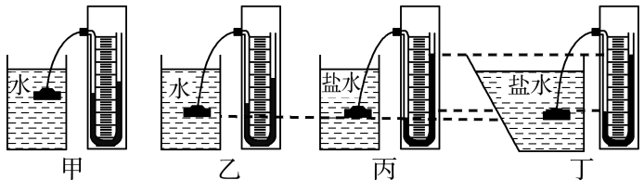第3题图

(1)实验中，测液体压强的工具是________________；
(2)由丙、丁两图进行实验对比，得出液体压强与盛液体的容器形状________(选填“有关”或“无关”)；
(3)甲、乙两图是探究液体压强与________的关系，结论是____________________________________；
(4)要探究液体压强与密度的关系，应选用________两图进行对比；
(5)在图乙中，固定金属盒的橡皮膜在水中的深度，使金属盒处于向上、向下、向左、向右等方位时，两玻璃管中液面高度差不变，说明了在液体内部同一深度处，液体向各个方向的压强大小________。
4．(2018·荆州一模)小明用A、B两物体、砝码、泡沫等器材探究压力的作用效果与什么因素有关，如图所示。
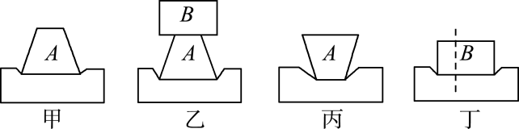第4题图
(1)实验中小明是通过观察________________来比较压力作用效果的；
(2)比较甲、乙两图所示实验，能够得到的结论是________________________________________；
(3)若要探究“压力的作用效果与受力面积大小的关系”，应通过比较________两图所示实验；
(4)小明同学实验时将物体B沿竖直方向切成大小不同的两块，如图丁所示。他发现它们对泡沫的压力作用效果相同，由此他得出的结论是：压力作用效果与受力面积无关。你认为他在探究过程中存在的问题是________________________。
5．(2017·岳阳)如图所示的是“探究影响浮力大小的因素”的实验过程及数据。
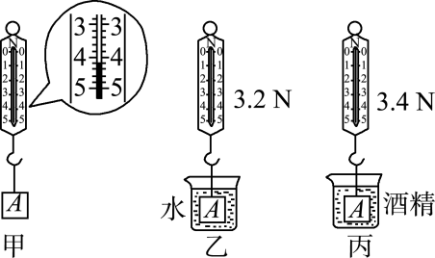
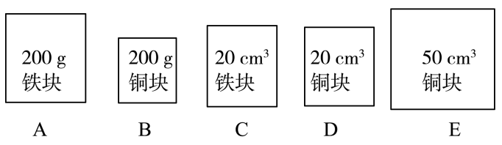第5题图
(1)如图甲所示，物体重________N；
(2)如图乙所示，把物体浸没在水中时，弹簧测力计的示数为3.2 N，物体受浮力的大小为________N；
(3)分析甲、乙、丙三图所示实验数据可得：物体所受浮力的大小与________________有关；
(4)若要探究物体所受浮力大小与物体的密度是否有关，应选择图中________(填字母)两个物体，并将它们浸没在同种液体中，测出其所受浮力的大小来进行比较。
6．在“探究动能与速度的关系”时，如图所示，让同一小车从同一斜面的不同高度由静止开始下滑。
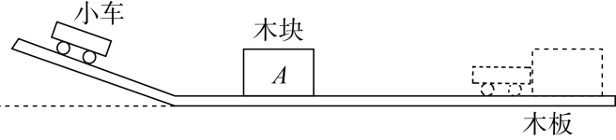第6题图
(1)小车从斜面滑下的过程中，小车的________能转化为动能；
(2)实验是通过观察________________________，说明小车对木块做功的多少，从而比较________(选填“小车”或“木块”)的动能多少；
(3)两次实验操作，第一次木块A被撞得远，木块受到的摩擦力为f₁；第二次木块A被撞得近，木块受到的摩擦力为f₂，则f₁与f₂的大小关系是f₁________f₂；
(4)利用上述器材还准备探究“阻力对物体运动的影响”。为完成探究任务，需要从下面提供器材中选择的器材有________。(填序号)
提供器材：①砝码、②毛巾、③弹簧测力计、④棉布。
7．(2017·衡阳)小张在“探究杠杆平衡条件”实验中，给他提供的实验器材有：杠杆、支架、弹簧测力计、刻度尺、细线和质量相同的钩码若干个。
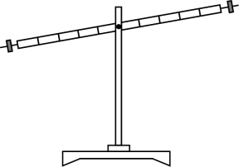第7题图
(1)实验前，将杠杆中点置于支架上，当杠杆静止时，如图所示，此时应把杠杆左端的平衡螺母向________(选填“左”或“右”)调节；
(2)小张将实验数据记录在表中：
次数 | 动力/N | 动力臂/cm | 阻力/N | 阻力臂/cm
1 | 1.0 | 10 | 2 | 5
2 | 1.5 | 5 | 0.5 | 15
3 | 2 | 15 | 1.5 | ▲
表格中空缺的实验数据“▲”是________；
(3)小张在实验中多次改变力和力臂的大小主要是为了________。(填序号)
①减小摩擦；②多次测量取平均值减小误差；③使每组数据更准确；④获取多组实验数据归纳出物理规律。
8．(2018·桥区模拟)在“测量滑轮组的机械效率”实验中，小明用如图所示的同一滑轮组提升不同钩码的方法，分别做了甲、乙、丙三次实验，实验数据记录如表所示：[来源:学科网ZXXK]
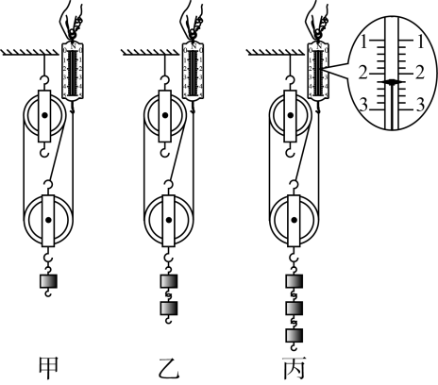第8题图

次数 | 钩码  重/N | 钩码上  升距离/cm | 弹簧测力  计示数/N | 弹簧测力上[来源:学,科,网Z,X,X,K]  升距离/cm | 机械  效率
甲 | 2 | 10 | 0.8 | 30 | 83.3%
乙 | 4 | 10 | 1.5 | 30 | 88.9%
丙 | 6 | 10 | ① | 30 | ②
(1)实验中要竖直向上________拉动弹簧测力计，使钩码升高；
(2)表格中编号①处数据应为________，编号②处数据应为________(保留至0.1%)；
(3)分析数据可得出结论：使用同一滑轮组，提升的物体越重，滑轮组的机械效率越________(选填“高”或“低”)；
(4)若将此滑轮组换一种绕线方法，不计摩擦和绳重，提升相同的物体时，滑轮组的机械效率________(选填“变大”“变小”或“不变”)。
9．(2018·祁阳三模)某实验小组的同学们在“探究斜面的机械效率”时，用弹簧测力计沿斜面匀速向上拉动物块，收集了下表中的实验数据：
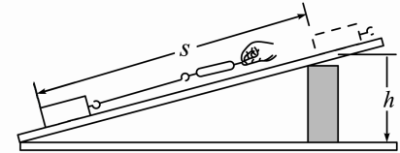第9题图
实验  次数 | 斜面的  倾斜程度 | 物块重  力G/N | 斜面高  度h/m | 拉力  F/N | 斜面长  度s/m | 机械  效率η
1 | 较缓 | 5 | 0.2 | 2.4 | 1 | 41.7%
2 | 较陡 | 5 | 0.5 | 3.2 | 1 | 78.1%
3 | 最陡 | 5 | 0.7 | 4.3 | 1 | 81.4%
(1)分析表中的数据可得出：在其他条件一定时，斜面越缓越________(选填“省”或“费”)力；斜面越陡，机械效率越________(选填“高”或“低”)；
(2)该小组又进行了第4次实验，他们在斜面上铺上棉布，使斜面变粗糙，保持斜面高和长分别是0.5 m和1 m，用弹簧测力计拉动同一物块沿斜面向上做匀速直线运动，读出此时弹簧测力计的示数为4.5 N，他们测得这种情况下斜面的机械效率为________。把第4次与第________次测量结果相比较，还能得出：在其他条件一定时，斜面越粗糙，斜面的机械效率越低；
(3)当用弹簧测力计沿斜面匀速向上拉动物块时，物块所受的拉力________(选填“大于”“小于”或“等于”)物块所受的摩擦力。

